Научно-Исследовательский Институт

Энергетики и связи (НИИЭиС)
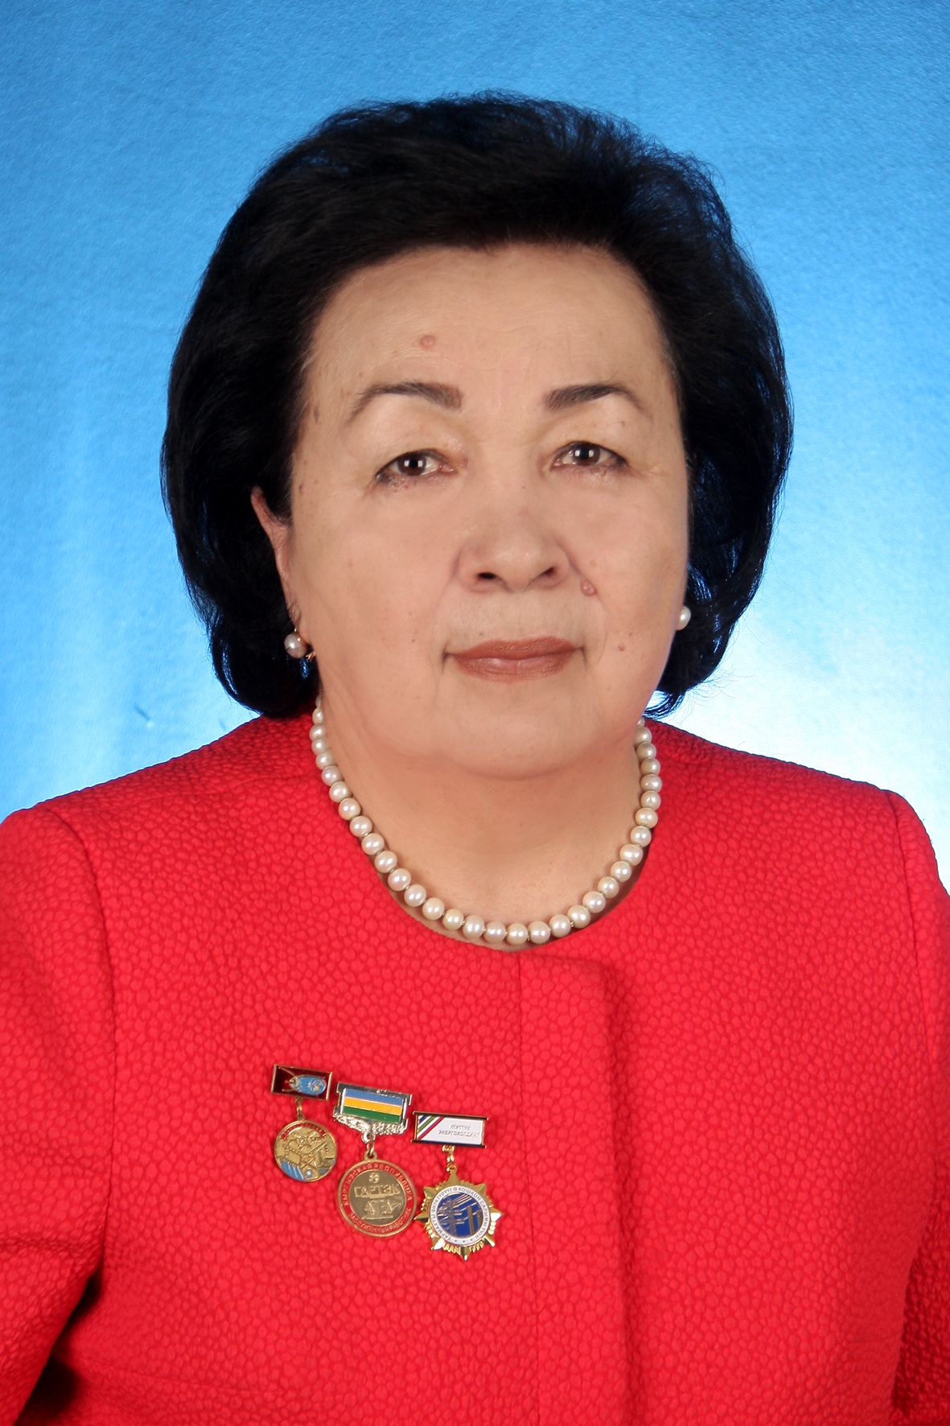
Директор
д.э.н., проф. Касымова Валентина Махмудовна,
заслуженный деятель науки КР,
член-корр Международной инфенерной академии ,
заслуженный энергетик СНГ,
отличник промышоенности и энергетики,
тел. +996 700 78 20 60, еmail-valentinakasymova@gmail.com

Краткая история. Научно исследовательское учреждение (НИУ) «Энергетика и связь» при КГТУ им. И. Разакова был организован в 2000 году с целью развития и совершенствования научной, учебной, и производственной деятельности, для ускорения научно-технического прогресса в Кыргызской Республике на основе использования новейших достижений науки и техники. Первым директором НИУ «Энергетика и связь» был назначен к.т.н., доц. Сариев И.С. С 2000г. по 2013г. директором являлся к.т.н., проф. Кадыркулов С.С. С 2014г. по 2020г. институтом руководил д.т.н., проф. Джунуев Т. С 2021г. институтом руководит д.э.н., проф. Касымова В.А.
В НИУ «Энергетика и связь» работают сотрудники энергетического института КГТУ, а также привлеченные эксперты с энергетическихк предприятий. НИУ «Энергетика и связь» имеет достаточно высокий творческий потенциал, основанный на кадровом составе КГТУ, в НИУ «Энергетика и связь» работают 4 доктора и 21 кандидат наук, что с учетом привлечения к НИР аспирантов и соискателей (17 аспирантов и соискателей работают по тематикам НИР), магистрантов и студентов (более 10) позволяет ставить и решать актуальнейшие проблемы современной науки и производства
Программа научно-исследовательских работ НИИЭ и С на 2022 -2023 годы. приведена ниже.
Касымова В.М., д.э.н., проф. | Исследования по определению путей совершенствования структуры топливно-энергетического баланса страны (ТЭБ) на 2022 – 2026гг. и перспективу до 2030 года с учетом повышения энергоэффективности экономики, развития возобновляемых источников энергии (ВИЭ) и расширения международной торговли электроэнергией»
Бочкарев И.В., д.т.н., проф. | Разработка технических устройств для поиска,идентификаци и диагностики состояния подземных и воздушных линий электропередач.
Джунуев Т.Т., к.т.н. | Разработка и утверждение НПА «методика по расчету нормативных требований в степени компенсации реактивной мощности на границе собственных электрических сетей ОАО «НЭСК» и пользователей» с учетом вновь вводимых мощностей до 2024г.
Тентиев Р.Б., к.т.н. | Исследования электромагнитной обстановки объектов электроэнергетики и обеспечение электромагнитной совместимости устройств в электрических сетях.
Жусубалиева Б.К., к.т.н. | Исследование надежности и качества электроснабжения распределительных электросетей Кыргыстана и разработка рекомендаций по их модернизации.

Объем финансирования по Программе составил 4351,2 тыс.сом.
Отчеты за 2022г. по всем НИР были заслушаны и утверждены Экспертным советом МОН КР. НИР «Исследование надежности и качества электроснабжения распределительных электросетей Кыргыстана и разработка рекомендаций по их модернизации», научный руководитель Б.К. Жусубалиева в 2022г. завершена, выполнение остальных НИР продолжается в 2023г.
Кроме, выполнения НИР, НИИЭ и С проводит работу в следующих направлениях:
- Инновационная деятельность
- Участие во внедрении законченных НИР на производстве
- Подготовка научно-педагогических кадров через аспирантуру, докторантуру, дипломное проектирование, организация участия студентов в НИРС по тематике НИИЭ и С
- Издательская деятельность, включая редактирования, рецензирование, публикацию результатов НИР
- Материально-техническое обеспечение НИР
- Организация и проведение выставок, участие в научно-технических конференциях
- Участие с научной и прикладной направленностью науки в учебном процессе КГТУ и др.

3. Результаты научных исследований и коммерциализации

4 НИР, выполняемых в 2022г., являются продолжающимися, поэтому и результаты – промежуточные и рекомендации по коммерциализации будут окончательными после завершения НИР в 2024г.
Ф.И.О. руководителя | Темы НИР | Результаты исследования | Наименование потребителей для реализации результатов

Жусубалиева Б.К. | Исследование надежности и качества электроснабжения распределительных электросетей Кыргыстана и разработка рекомендаций по их модернизации. | Технический стандарт по выбору сечения проводов и кабелей с учетом высших гармоник тока в жилых и общественных зданиях; разработка технически обоснованных рекомендаций по определению потерь электрической энергии в распределительных сетях 0,4-6-10 кВ и мероприятий по оптимизации конфигурации и режимов работы сетей по критерию повышения надежности распределительных сетей; публикация научных результатов в различных международных журналах, доклады на международных научных конференциях. | Компании электроэнергетического сектора КР
Бочкарев И.В. | Разработка технических устройств для поиска,идентификаци и диагностики состояния подземных и воздушных линий электропередач. | - разработка и научное обоснование новых принципов построения устройств дистанционного зондирования, предназначенных для поиска и диагностирования подземных инженерных объектов;  - разработка и научное обоснование нового способа контроля состояния параметров компонентов силового трансформатора методом высокочастотного импеданса;  - разработка подсистемы вейвлет-анализа данных для мобильного программного компонента трассоискателя;  - патентование полученных технических решений;  - публикация полученных научно-технических результатов в изданиях, входящих в РИНЦ и Scopus. | Компании электроэнергетического сектора КР
Джунуев Т.Т. | Разработка и утверждение НПА «методика по расчету нормативных требований в степени компенсации реактивной мощности на границе собственных электрических сетей ОАО «НЭСК» и пользователей» с учетом вновь вводимых мощностей до 2024г. | Анализ ситуации в части компенсации реактивной мощности в ЭЭС КР и, в последующем, разработка НПА «Методика по расчету нормативных требований в степени компенсации реактивной мощности на границе собственных электрических сетей ОАО «НЭСК» и пользователей» с учетом вновь вводимых мощностей до 2024г.; публикация научных результатов в различных международных журналов, доклады на международных научных конференциях. | Компании электроэнергетического сектора КР
Касымова В.М. | Исследования по определению путей совершенствования структуры топливно-энергетического баланса страны(ТЭБ) на 2022-2026гг.и перспективу до 2030 года с учетом повышенияэнергоэффективностиэкономики,развития возобновляемых источников энергии (ВИЭ) и расширения международной торговли электроэнергией . | Анализ ТЭБ представляет собой комплексную характеристику и взаимную увязку получения и потребления ТЭР в реальном секторе экономики сфере услуг и населением. Распределения их на целевые нужды и при необходимости завоза извне, а также экспорта в соседние государства при избытке.  Достижения энергоэффективности экономики возможно за счет прогноза темпов роста потребности в ТЭР ниже темпов роста ВВП и прогноза снижения темпов роста энергоемкости ВВП; обеспечение платежеспособного спроса на энергоносители и решение проблем неплатежей за поставленные энергоресурсы.  В структуре ТЭБ будет обосновано достижение 5-10 % доли ВИЭ к 2030г., а с учетом больших ГЭС порядка 95%.  Общая оценка вклада на экономическое развитие будет обеспечено ежегодным сокращением энергоемкости ВВП на 1,5%, а за период до 2030 на 20% и достижением экономии ТЭР свыше 11 млн. тонн условного топлива, а также около 3-4 млрд.кВт.ч. электроэнергии с экономией порядка 6-8 млрд.сом. | Компании электроэнергетического и экономического секторов КР
Тентиев Р.Б | Исследования электромагнитной обстановки объектов электроэнергетики и обеспечение электромагнитной совместимости устройств в электрических сетях. | Установление зависимостей между электрофизическими характеристиками грунта при разных режимов работы ЗУ, приводящей к нарушению ЭМО на объектах электроэнергетики; разработка практических рекомендаций по проектированию и реконструкции заземляющих устройств на объектах электроэнергетики Кыргызстана по условиям ЭМС; создание базы данных электрофизических характеристик грунтов в местах расположения энергообъектов Кыргызстана; публикация научных результатов в различных международных журналов, доклады на международных научных конференциях. | Компании электроэнергетического сектора КР

4. Анализ публикаций
По результатам научных исследований в 2022г. были опубликованы 41 статьи, из которых 35 статьи – в республиканских научных изданиях, 7 статьи – в зарубежных.
4 статьи были опубликованы на иностранных языках
Статьи в Scopus
Ф.И.О. автора | Ф.И.О. соавторов | Название научного издания | Издание
Bryakin I. V. | Bochkarev I. V.,  Khramshin R.R. | Acoustic Emission Probe for Power Line Structure Diagnostic Systems | 2022 International Conference on Industrial Engineering, Applications and Manufacturing (ICIEAM), 2022, pp. 108-113, doi: 10.1109/ICIEAM54945.2022.9787157.
Bryakin I. V. | Bochkarev I. V.,  Khramshin R.R.,  Gasiyarov V.R.,  Liubimov V.R. | Power Transformer Condinion Monitoring Based on Evaluating Oil Properties | Machines 2022, 10, 630.  https://doi.org/  10.3390/machines 10080630
Verzunov S.N. | Bochkarev I. V.,  Khramshin R.R. | Intelligent Monitoring System of Underground Cable Network Faults | 2022 International Russian Automation Conference (RusAutoCon), 2022, pp.950-955.  doi:10.1109/ RusAutoCon54946.2022.9896255
A.Arkhangelskaya, | S. Srinivasan, M. | Bhopale et al. Sustainable Pathways to Energy Transition in the CAREC Region: A Governance Perspective, GOVERNANCE ATLAS - FINAL REPORT | 2022. CAREC  Institute .https://www.carecinstitute.org/wp-content/uploads/2022/04/Sustainable-Pathways-to-Energy-Transition_GOVERNANCE-ATLAS-FINAL-REPORT.pdf

Принято участие с докладами в более чем 20 республиканских и международных конференциях, семинарах.
Были поданы и получены патенты:
Ф.И.О. автора | Ф.И.О. соавторов | Название научного издания | Издание
Калматов У.А. |  | Ветро-гидроагрегат микроэлектростанции | Кыргызпатент Заявка №20210075, Дата подачи заявки 02.12.2021  Предварительная экспертиза завершено № 3715.
Брякин И.В. | Бочкарев И.В. | Способ возбуждения феррозондов и устройство модулятора для его реализации | Патент РФ №2768528.  Опубликовано 24.03.2022. Бюл.№9
Брякин И.В. | Бочкарев И.В. | Мультиплицированный способ обнаружения подповерхностных объектов | Патент РФ №2782902.  Опубликовано 07.11.2022. Бюл.№31
Брякин И.В. | Бочкарев И.В. | Способ оперативного контроля качества трансформаторного масла | Заявка на изобретение РФ, отправлена в Роспатент в октябре 2022г.
Брякин И.В. | Бочкарев И.В. | Способ бифакторного возбуждения феррозонда и устройство модулятора для его реализации | Заявка на изобретение РФ, отправлена в Роспатент в октябре 2022г.
Оморов Т.Т. | Такырбашев Б.К., Жаныбаев Т.О. | Способ симметрирования трехфазной сети 0.4кВ | Патент КР №20385
Оморов Т.Т. | Такырбашев Б.К. | Способ идентификации технических и коммерческих потерь электроэнергии по данным АСКУЭ | Подана заявка , 2022г.
Оморов Т.Т. | Такырбашев Б.К. | Способ локализации мест НОЭ в электросетях 0.4кВ по данным АСКУЭ | Подана заявка , 2022г.

5. Характеристика штатного состава участников НИР.

В 2022 г. при выполнении 5 НИР принимало участие: 5 докторов и 20 кандидатов наук.
В штатном расписании – 5 главных научных сотрудников, 22 ведущих научных сотрудника, 33 старших научных сотрудника, 15 научных сотрудников, 4 младших научных сотрудника, 4 инженера и 3 лаборанта.

6. Подготовка научных кадров

В НИИЭ и С значительное внимание уделяется повышению научной квалификации сотрудников. В НИИЭ и С работает более 10 аспирантов и соискателей, магистрантов и студентов, выполняющих свои диссертационные и дипломные работы по тематике НИИЭ и С.
ЗАЩИТЫ КАНДИДАТСКИХ ДИССЕРТАЦИЙ : Октябрь 2022 г. Курманова Асель Марлисовна по теме «Энергетический бизнес и эффективность инвестиций в развитие «ОАО» Электрические станции», ученая степень - к.э.н. по направлению.:Экономика и управление народным хозчйством(рипаслями, комплексами) шифр - 08.00.05.

УЧАСТИЕ В ГОСУДАРСТВЕННЫХ АТТЕСТАЦИОННЫХ КОМИССИЯХ, СОВЕТАХ ПО ЗАЩИТЕ ДОКТОРСКИХ И КАНДИДАТСКИХ ДИССЕРТАЦИЙ, ЭКСПЕРТНЫХ СОВЕТАХ ВАК КР, ИНЫХ СОВЕТАХ ИЛИ КОМИССИЯХ

Ф.И.О., уч. степень, уч. звание, должность | Наименование совета, комиссии и т.д. | Страна | Год
Касымова В.М., д.э.н, профессор , член-корр.МИА КР- профессор кафедры «Экономика промышленности», лиректор Института энергетики и связи КГТУ им.И.Раззакова | Д 10.22.646 Кыргызском экономическом университете им.М.Рыскулбекова, КГТУ им.И.Раззакова 1 | Кыргызстан | 2020-2022
